السيرة الذاتية_د.صلاح نوري فرحان

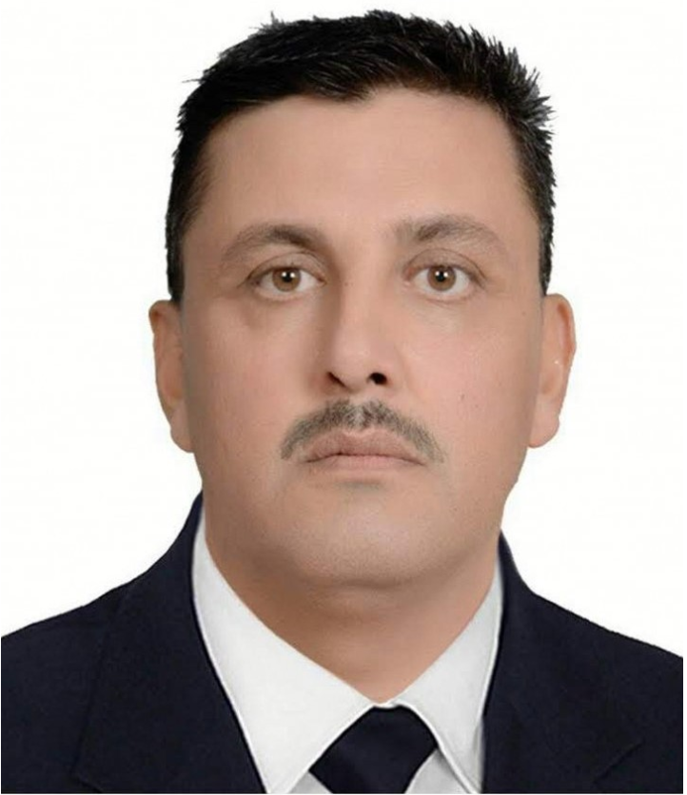
اولا: معلومات شخصية:
- اللقب العلمي : مدرس
- محل و تاريخ الولادة: 1-1-1972 بغداد – العراق
- معامل هيرتش (h index) 3 اعتمادا على بيانات الباحث العلمي
- الجنسية : عراقي
- الحالة الزوجية : متزوج.
- رقم الهاتف النقال : 00964 7728748541
- البريد الالكتروني : drsalahchem@gmail.com
- عنوان العمل : كلية الهندسة – جامعة ديالى – بعقوبة – محافظة ديالى – العراق.

ثانيا: المؤهلات العلمية:
- شهادة الدكتوراة – 2008 – قسم الهندسة الكيمياوية – كلية الهندسة–الجامعة التكنولوجية – العراق.
- شهادة الماجساتير – 2002 – قسم الهندسة الكيمياوية – كلية الهندسة– الجامعة التكنولوجية – العراق.
- شهادة البكالوريوس – 1994 – قسم الهندسة الكيمياوية – كلية الهندسة– الجامعة التكنولوجية – العراق.

ثالثا: الدورات التدريبية والعضوية :
- دورة تدريبة في جامعة ريدنج البريطانية 2011.
- دورة طرائق التدريس و سلامة اللغة – 2002 – كلية التربية – جامعة ديالي.
- دورة الحاسوب – 2002 – كلية التربية– جامعة ديالى.
- دورة تدريبية عن السلامة المهنية_2002- جامعة ديالى.
- دورة تدريبية حول جهاز HPLC -2012 عمان -الاردن
- شهادة كفائة اللغة الاتكليزية – 1998 – كلية اللغات – جامعة بغداد.
- عضو نقابة المهندسين العراقيين منذ العام 1994.
- عضو نقابة المعلميين العراقيين منذ العام 2006.

رابعا: اللغات المتقنة:
- العربية – اللغة الام.
- الانكليزية – بشكل جيد جدا.
خامسا: التاريخ الوظيفي و المناصب الادارية:
- تدريسي - كلية الهندسة – جامعة ديالى – منذ العام 2012 و لحد الان.
- مدير تحرير مجلة ديالى للعلوم الهندسية 2014 ولحد الان.
- عضو اللجنة العلمية - كلية الهندسة – قسم الهندسة الكيمياوية– جامعة ديالى للفترة 2013/2017.
- عضو اللجنة الامتحانية - كلية الهندسة – قسم الهندسة الكيمياوية – جامعة ديالى للفترة 2013/2017.
- معاون العميد للشؤون الادارية و المالية - كلية العلوم – جامعة ديالى – للعام الدراسي 2009/2012 .
- مقرر قسم الكيمياء – كلية العلوم – جامعة ديالى للعام الدراسي 2002/2004.
- المدير الفني لشركة الضياء لانتاج اللدائن 2000/2002 .
سادسا: مقييم ومحكم في العديد من المجلات العلمية العالمية مثل:
(1) Diyala Journal of Engineering Sciences
(2) Engineering and International Conference for College of Engineering
(3) Biomass Conversion and Biorefinery
(4) International Scientific Conference of Engineering Sciences
(5) Iraqi Journal of Nanotechnology
(6) World Journal of Engineering
(7) Journal of Materials and Environmental Science
(8) Chemosphere
(9) Nova Biotechnologica et Chimica
(10) Basrah Journal for Engineering Science
سابعا: الجوائز و التكريمات:

ثامنا: الاشراف على رسائل الماجستير و الدكتوراة:

تاسعا : كتب الشكر و التقدير:
- وزير 1 كتاب شكر و تقدير
- رئيس جامعة 10 كتاب شكر و تقدير
- عميد 30 كتاب شكر و تقدير

عاشرا: البحوث المنشورة
No | Title of research | Journal name | Publisher | ISSN
1 | (study optimization condition of batch sterilization using GA); | Engineering and Technology Journal | University of Technology-Iraq | 2412-0758
2 | Biosorption of heavy metals from aqueous solutions by Saccharomyces Cerevisiae | International Journal of Industrial Chemistry | Springer Nature | 2228-5547
3 | Biosorption of copper and lead ions using Wheat Husk | Diyala Journal of Engineering Science | College of Engineering –University of Diyala | 2616-6909
4 | Copper and Lead Ions Removal From Aqueous Solution Using MgO,Nanostractured MgO | Applied Chemical Engineering | EnPress Journals | 2578-2010
5 | Biosorption of Hg and Ni ions on Bakers Yeast | Diyala Journal for Pure Science | College of Science - University of Diyala | 2518-9255
6 | Corrosion inhibition of steel in phosphoric acid | Corrosion Reviews | De Gruyter | 2191-0316
7 | Corrosion of Crude Oil Distillation Column: Kinetics and Mathematical Views | Journal of Bio- and Tribo-Corrosion | Springer Nature | 2198-4239
8 | Ethanol Production from Modified Wheat Straw using Saccharomyces cerevisiae | International Journal on Emerging Technologies | Research Trend | 2249-3255
9 | Pre-evaporation of Ethanol as an Effective Method to Improve Single Cell Protein (SCP) Production from Date Palm Residue by Saccharomyces Cerevisiae | Materials Science and Engineering | IOP Publishing | 1757-899X
10 | Mathematical and Artificial Neural Network Models for Corrosion of High Temperature – High Pressure Boiler Pipes in Presence of Oxygen Scavengers | IEEE | 2018 1st International Scientific Conference of Engineering Sciences - 3rd Scientific Conference of Engineering Science (ISCES) | 17719303
11 | Monitoring Water Quality Parameters of Khirisan River in Iraq | Journal of Advanced Research in Fluid Mechanics and Thermal Sciences | Penerbit Akademia Baru | 2289-7879
12 | Rheological Behavior of Isothermal Cured Epoxy/1,4-Diaminobenzene Systems | Diyala Journal of Engineering Science | College of Engineering –University of Diyala | 2616-6909
13 | Statistical Investigation as a Tool for Corrosion Data Explanations and Forecasting of Reliable Operating Regions | Chemistry Africa | Springer, Co-Publisher Tunisian Chemical Society | 2522-5766
14 | The Boiler Pipes Failure in Power Plants (South of Baghdad Station | Journal of Engineering and Applied Sciences | Medwell | 1818-7803
15 | Biosorption of Copper and Lead Ions Using Chara Algae | Pakistan Journal of Engineering and Applied Sciences | University of Engineering and Technology, Lahore | 2415-0584

احدى عشر عشر: المزيد من المعلومات عن النشاط العلمي يمكن ايجادها على روابط التواصل الاجتماعي و العلمي :

Research Gate | https://www.researchgate.net/profile/Salah_N_Farhan
Acadimeca.edu | https://uodiyala.academia.edu/SalahNFarahn
Google Scholar | https://scholar.google.com/citations?user=_YcXdioAAAAJ&hl=ar
Linkedin    Mendely | https://www.linkedin.com/in/salah-n-farhan-94a96441/  https://www.mendeley.com/profiles/salah-n-farhan/
  Publons | https://publons.com/author/1176785/salah-n-farhan#profile  https://publons.com/a/1176785
  editage | http://www.editage.com/insights/user/content-preferences
edas | https://edas.info/index.php
Research ID | http://www.researcherid.com/rid/F-2340-2017
Scopus https://www.scopus.com/authid/detail.uri?authorId=57103078000

ORCID https://orcid.org/0000-0002-3482-6754
رابط بحثي https://systems.enpress-publisher.com/index.php/ACE/article/view/655
رابط عضوية تحرير مجلة https://systems.enpress-publisher.com/index.php/ACE/about/editorialTeam
رابط المجلة https://systems.enpress-publisher.com/index.php/ACE/index

